|  |  |
| --- | --- |
|  | **Universidad Nacional Autónoma de México** |
|  | **Facultad de Ingeniería** |
|  | **División de Ingeniería Eléctrica** |
|  | **Laboratorio de**  **Bases de Datos** |

|  |  |  |  |
| --- | --- | --- | --- |
|  | Practica 2 | Entorno de Trabajo | |
|  |  |  |  | |
|  | Profesor: | Lugowski Rivero Czeslaw Kristofer |  | |
|  | Grupo: | 06 |  | |
|  | Alumna: | Muñoz San Agustin Victoria Monserrat | | |
|  |  |  | Calificación | |
|  |  | Fecha de entrega | Jueves 27 de febrero de 2025 | |
|  |  |  | Semestre 2025-2 | |

**Objetivo:**

* El alumno conocerá el entorno de trabajo del manejador de base de datos (DBMS) y la herramienta de Ingeniería de Software Asistida por Computadora (CASE) que utilizará en las prácticas siguientes, aplicará diferentes comandos básicos para definir las configuraciones y parámetros establecidos en el DBMS

**Introducción**

En el ámbito de la administración de bases de datos, es fundamental contar con herramientas que faciliten la gestión y el desarrollo de estructuras de datos eficientes. Para ello, se emplean dos elementos clave: el *Manejador de Bases de Datos (DBMS, Database Management System)* y las herramientas de *Ingeniería de Software Asistida por Computadora (CASE, Computer-Aided Software Engineering)*.

DBMS (Manejador de Base de Datos)

Un *DBMS* es un sistema de software diseñado para definir, manipular, administrar y proteger los datos dentro de una base de datos. Este software permite a los usuarios y aplicaciones interactuar con los datos a través de *lenguajes de consulta*, como SQL (Structured Query Language), y ofrece diversas funciones, entre ellas:

* Definición de datos: Permite crear y modificar estructuras de bases de datos mediante comandos como `CREATE TABLE`, `ALTER TABLE`, entre otros.
* Manipulación de datos: Facilita la inserción, actualización, eliminación y consulta de datos mediante comandos como `SELECT`, `INSERT`, `UPDATE` y `DELETE`.
* Control de acceso y seguridad: Administra permisos y autenticación de usuarios para garantizar la seguridad de la información almacenada.
* Optimización del rendimiento: Incluye configuraciones para mejorar la eficiencia en la ejecución de consultas y transacciones.

Algunos ejemplos de DBMS ampliamente utilizados incluyen PostgreSQL, MySQL, SQL Server y Oracle Database.

Entorno de Trabajo en el DBMS

Para interactuar con un DBMS, los administradores y desarrolladores suelen utilizar interfaces de línea de comandos (CLI) o herramientas gráficas como pgAdmin (para PostgreSQL), MySQL Workbench (para MySQL) y SQL Server Management Studio (para SQL Server). Dentro de este entorno, se establecen configuraciones iniciales como:

* Creación de usuarios y asignación de permisos.
* Definición de bases de datos y sus estructuras.
* Configuración de parámetros de rendimiento y seguridad.
* Implementación de mecanismos de respaldo y recuperación de datos.

Herramientas CASE (Ingeniería de Software Asistida por Computadora)

Las herramientas CASE son aplicaciones diseñadas para automatizar y mejorar el proceso de desarrollo de software, incluyendo el diseño y modelado de bases de datos. Su uso permite optimizar el trabajo en diferentes fases del desarrollo, como el análisis, diseño, implementación y mantenimiento de bases de datos.

Dentro del diseño de bases de datos, las herramientas CASE permiten:

* Modelado de datos: Creación de **diagramas entidad-relación (DER)** para representar la estructura lógica de la base de datos.
* Generación automática de esquemas SQL: A partir de los modelos creados, las herramientas pueden generar código SQL para definir tablas, claves primarias y relaciones.
* Documentación estructurada: Creación de reportes y documentación técnica sobre el diseño de la base de datos.

Ejemplos de herramientas CASE incluyen Microsoft Visio, MySQL Workbench, IBM Rational Rose y PowerDesigner.

Aplicación en las Prácticas

En las prácticas siguientes, se utilizarán comandos básicos del DBMS para definir configuraciones esenciales y establecer parámetros de funcionamiento. Algunas de las tareas que se llevarán a cabo incluyen:

1. Creación y configuración de una base de datos.
2. Definición de estructuras de datos mediante comandos SQL.
3. Gestión de permisos y usuarios dentro del DBMS.
4. Ejecución de consultas básicas para manipular información.
5. Uso de herramientas CASE para modelado de datos.

Estas prácticas permitirán comprender cómo interactuar con un DBMS de manera eficiente, así como aplicar principios de diseño y administración de bases de datos utilizando herramientas especializadas.

**Cuestiones básicas de una DBMS**

1. Actividad 7 Comprobar el estado del servicio

Hacemos uso del *sudo systemctl status postgresql,* para reconocer el estado en que se encuentra postgres y saber de que manera podemos actuar mediante a su reacción.

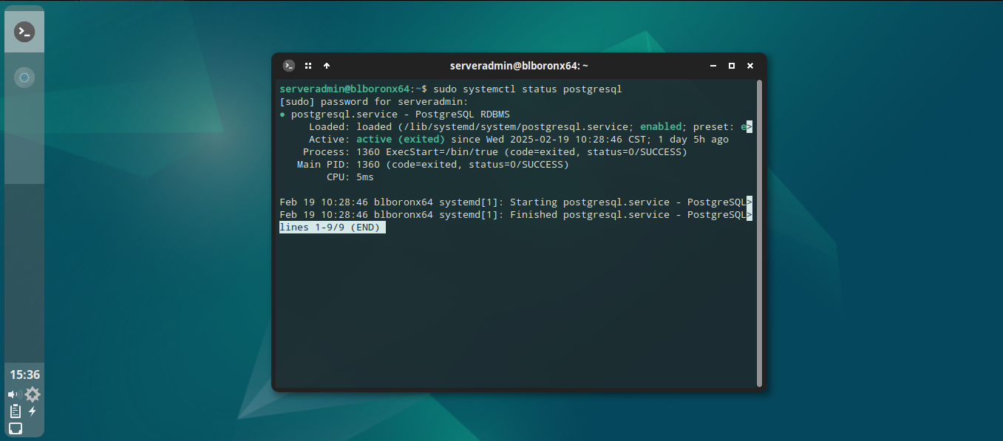

1. Actividad 8 Explorar las ubicaciones por terminal o de forma gráfica

Mediante *ls -la* y los diferentes archivos podemos acceder a las localidades

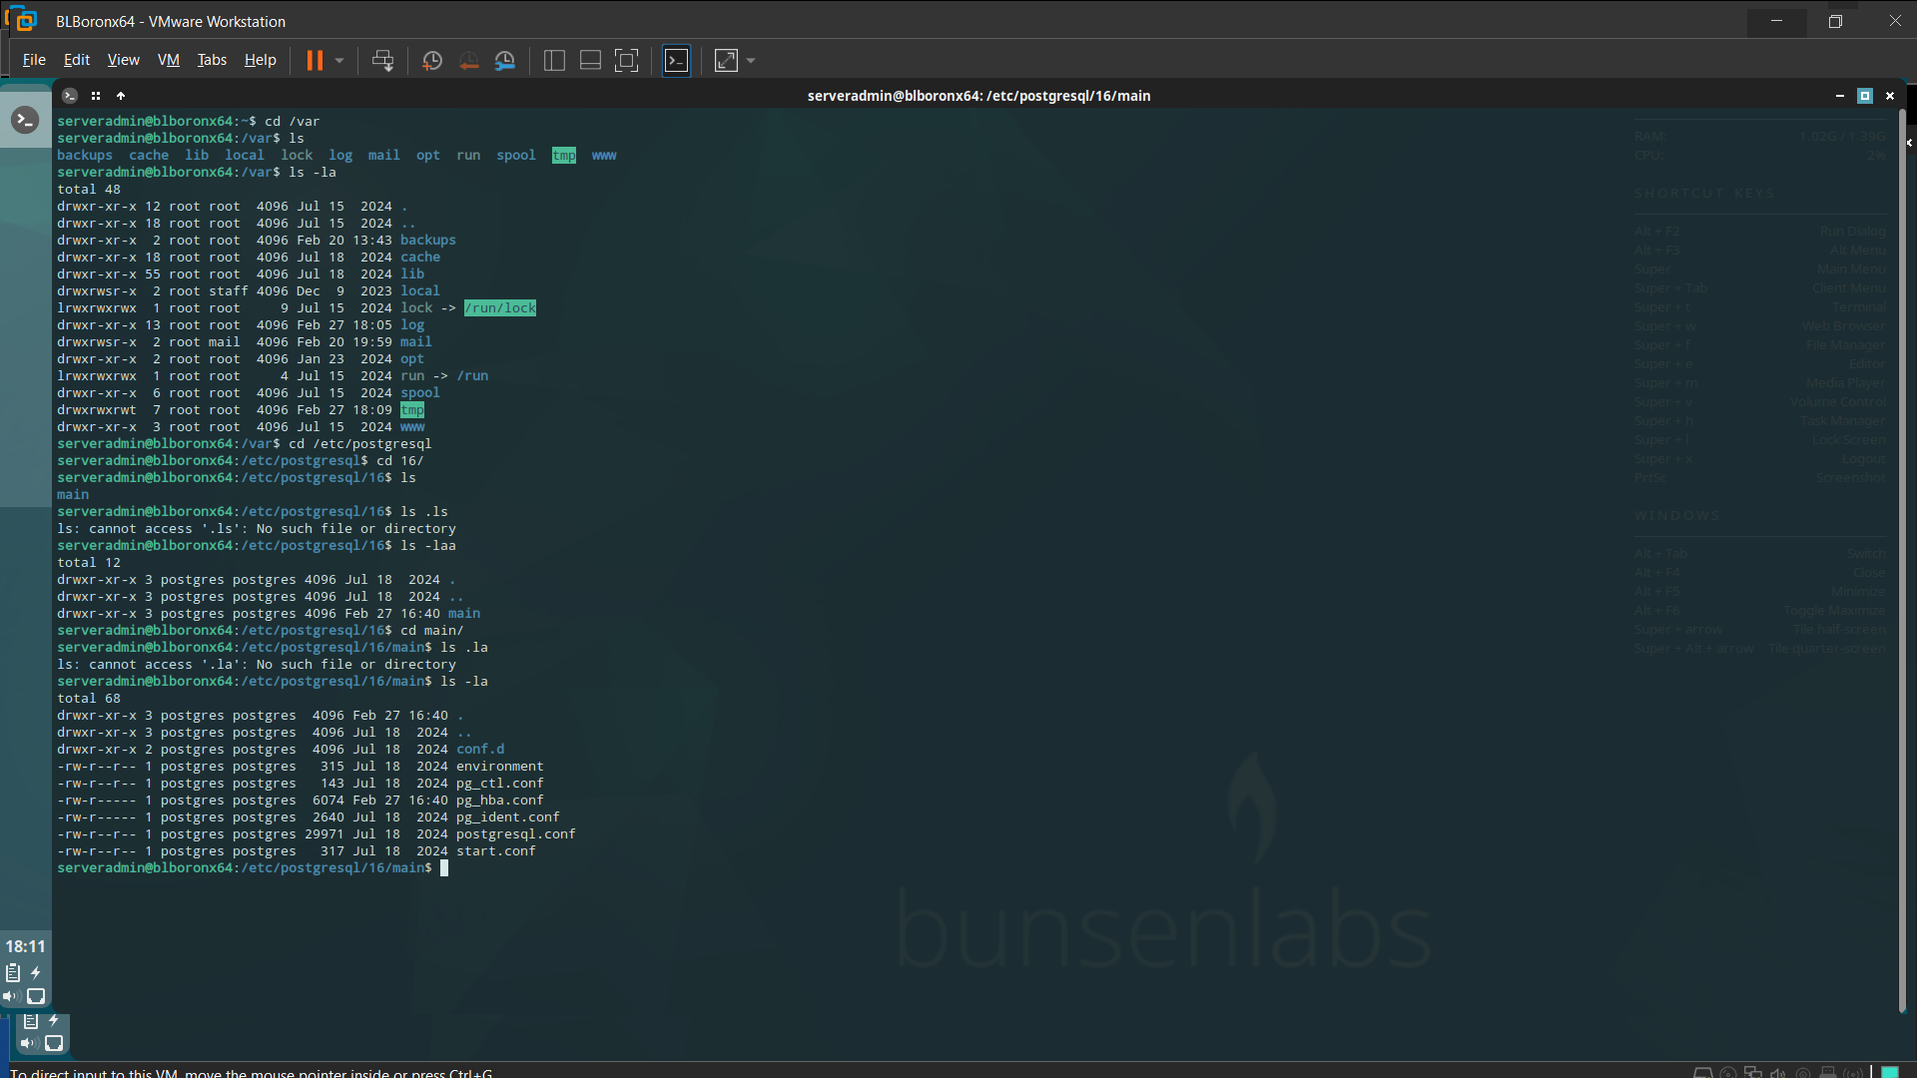

1. Actividad 9 Explorar las ubicaciones por terminal o de forma gráfica el archivo pg_hba.conf

Accediendo a la localidad del file manager $→$ file system $→$ etc $→$ postgresql $→$ 16 $→$ main se puede obtener la ubicación del pg_hba.conf

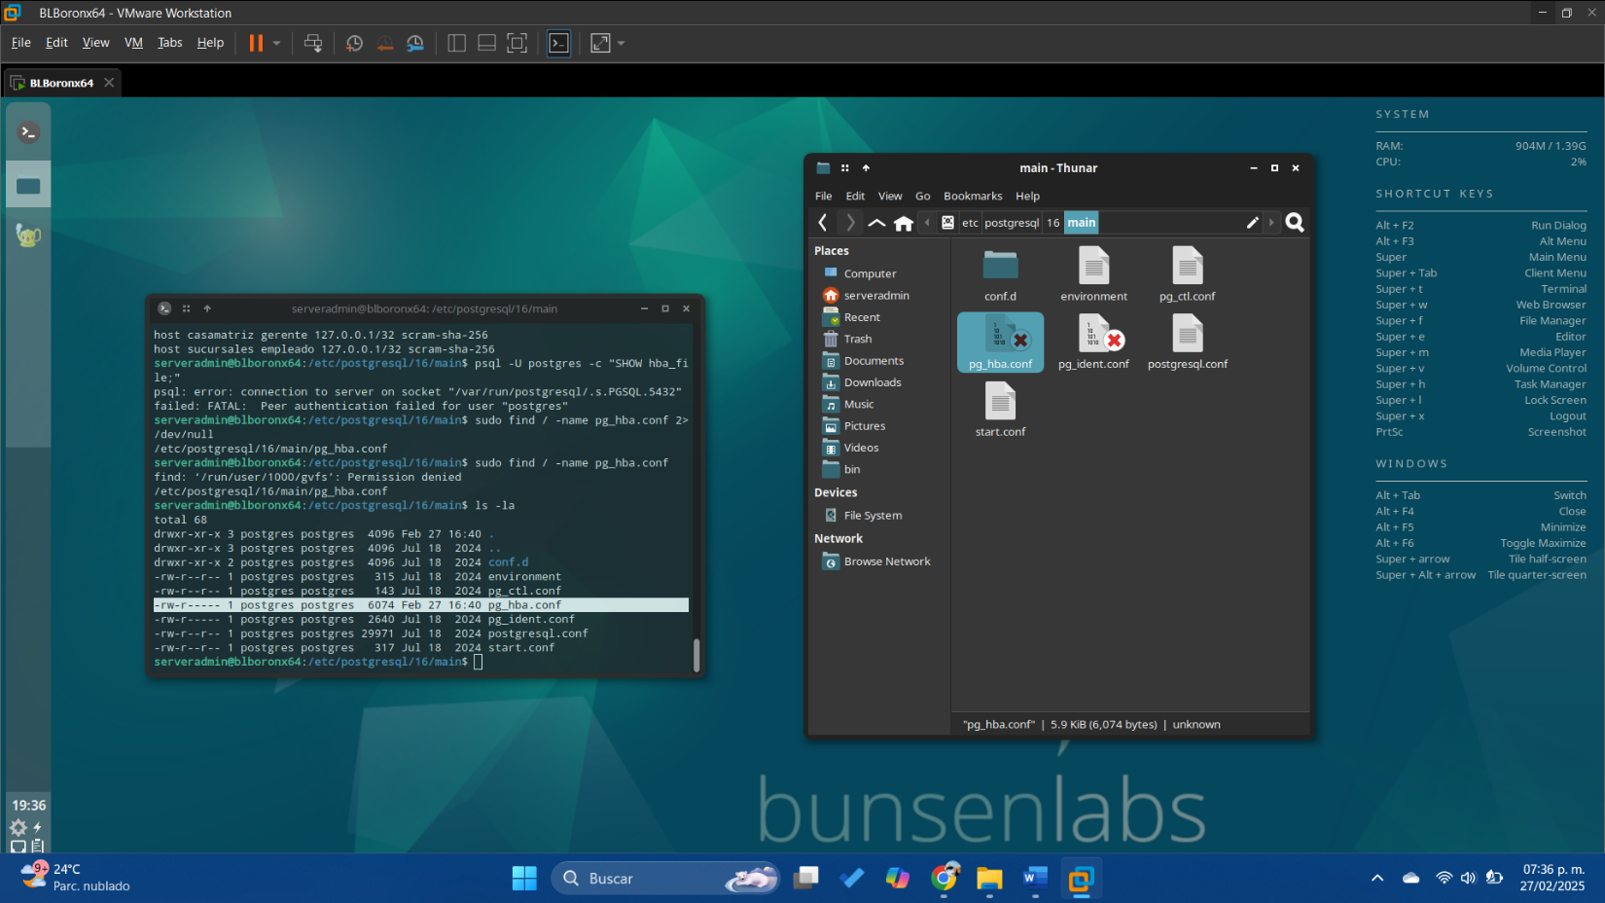

1. Actividad 10 Explorar el contenido del archivo pg_hba.conf

Hacemos uso de *sudo cat pg_hba.conf* para acceder desde terminal

Mediante la terminal

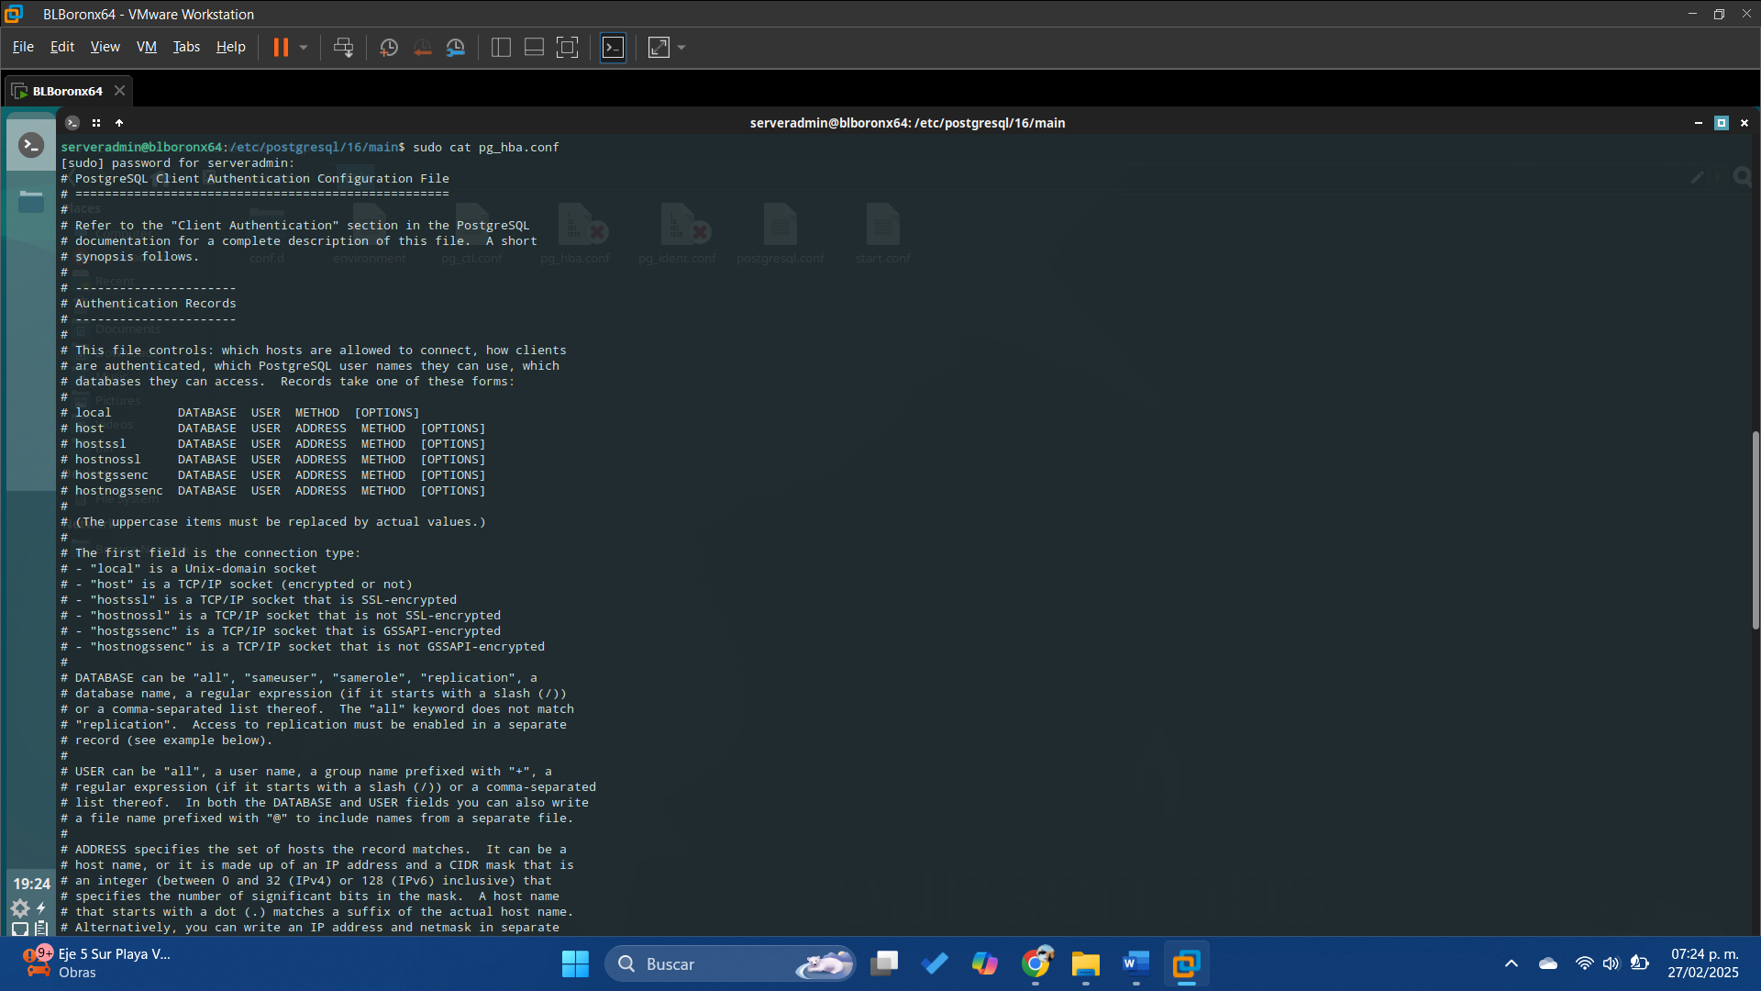

Mediante la interfaz

Descrito en el anterior punto y ejecutando el archivo como root podemos observar desde interfaz lo que lo conforma.

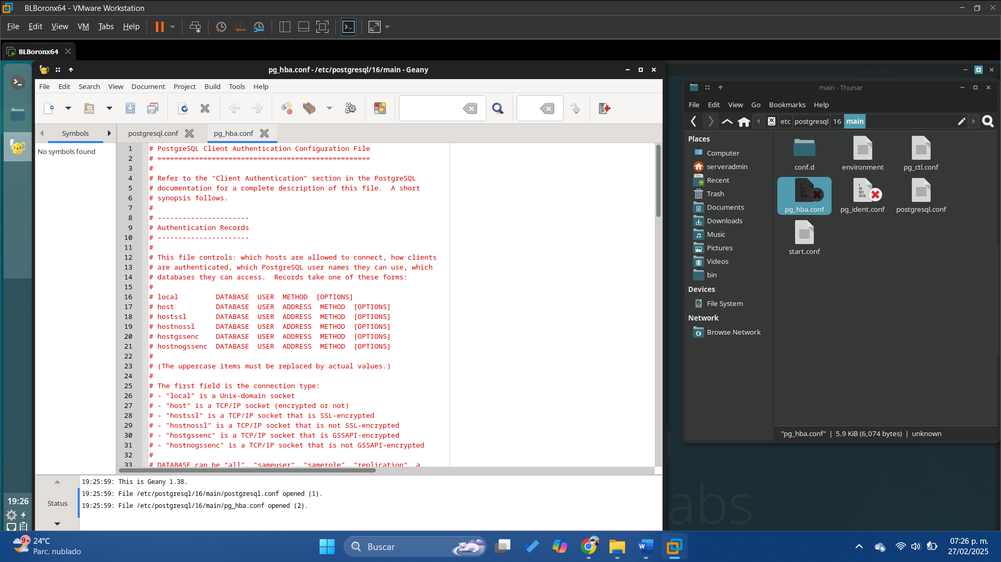

1. Actividad 11 Conectarse por terminal

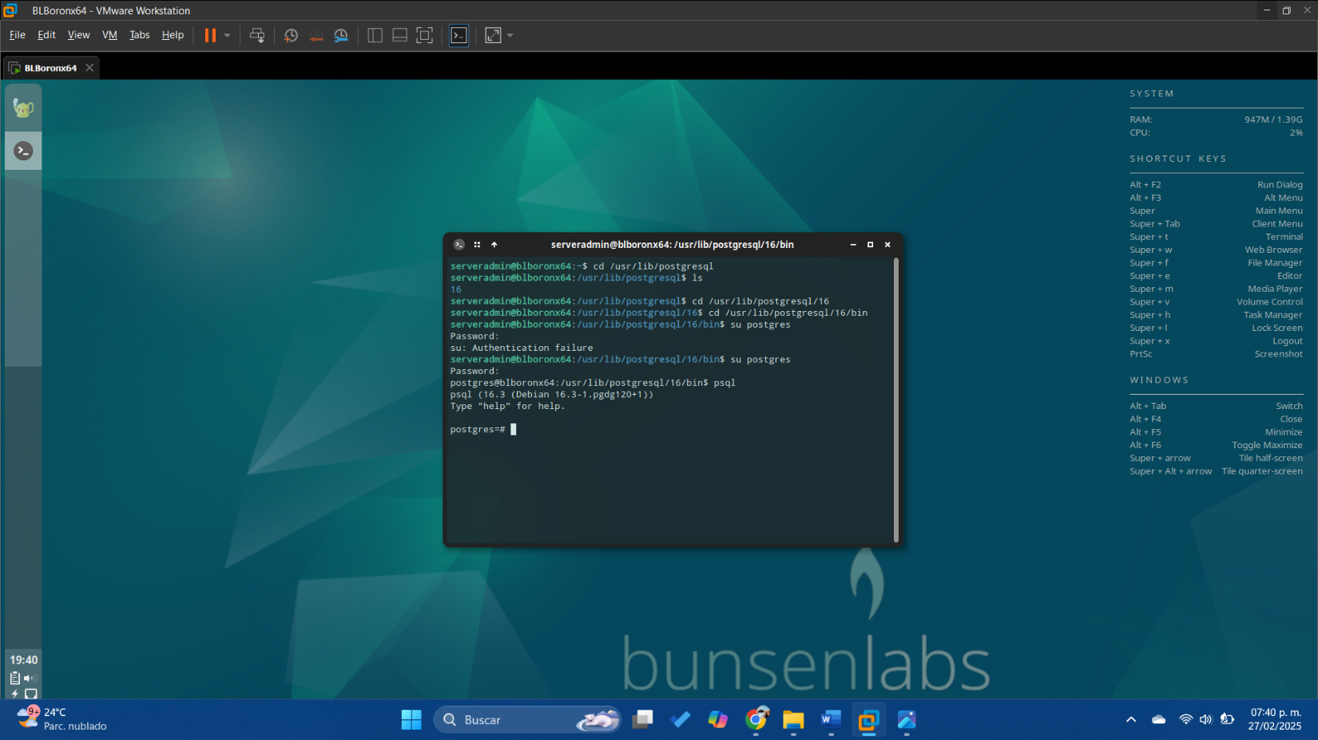

1. Actividad 12 Listar B.D.’s

*\l* nos permite observas las BD

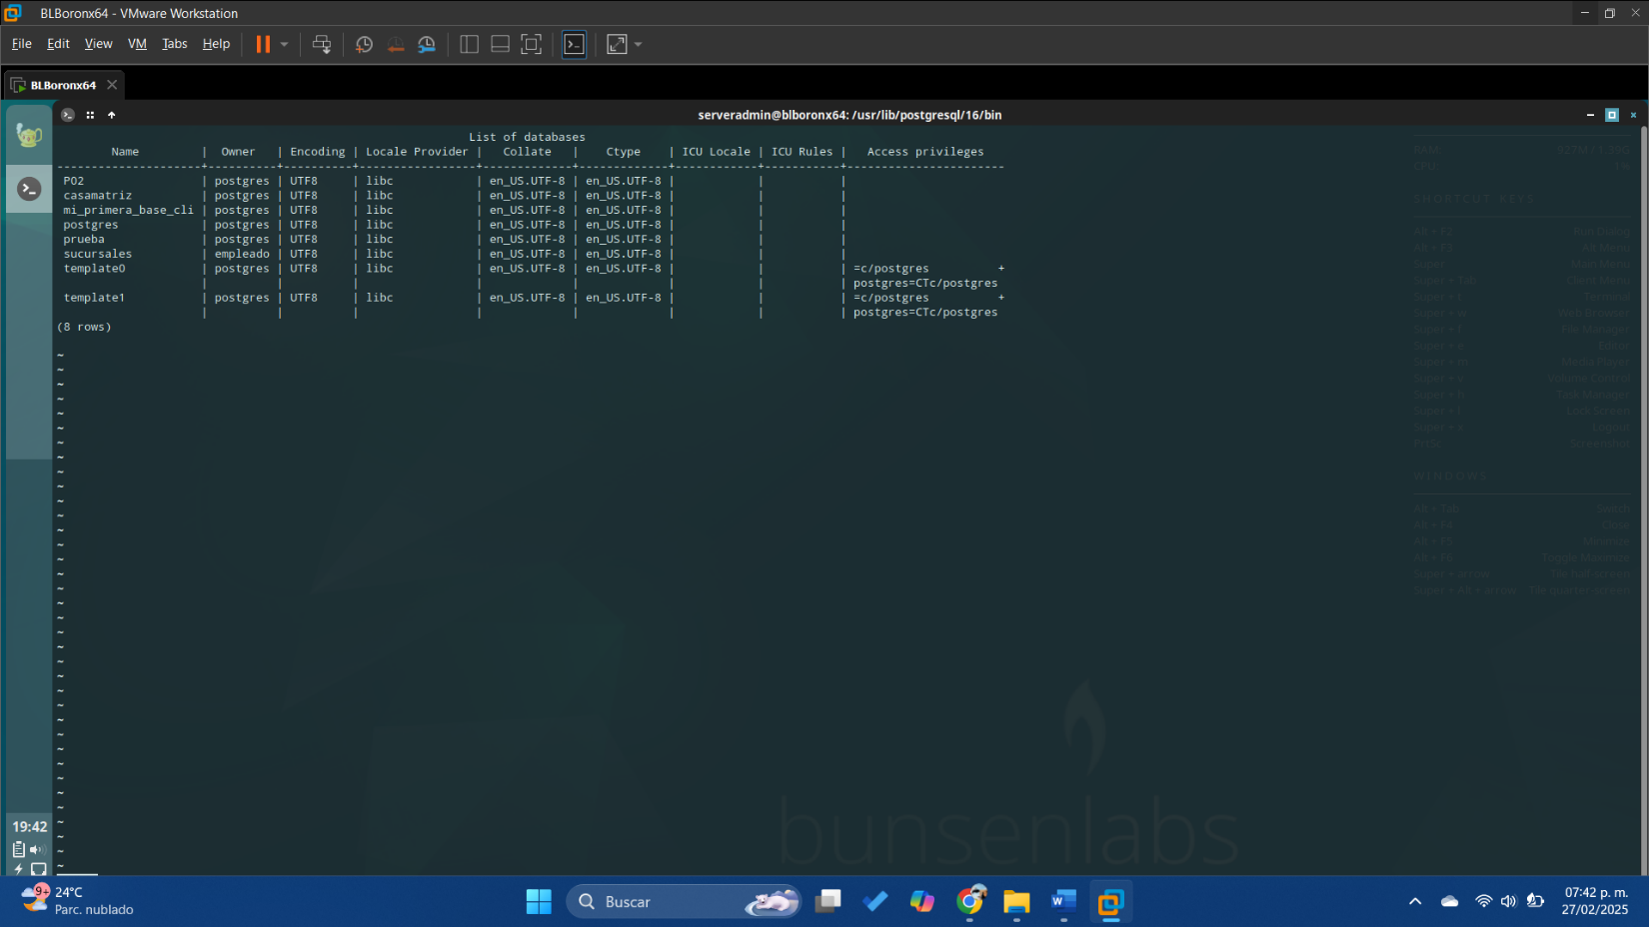

1. Actividad 13 Mostrar listado de relaciones de una B.D.

En este caso no existen pero se localizan con *\d*

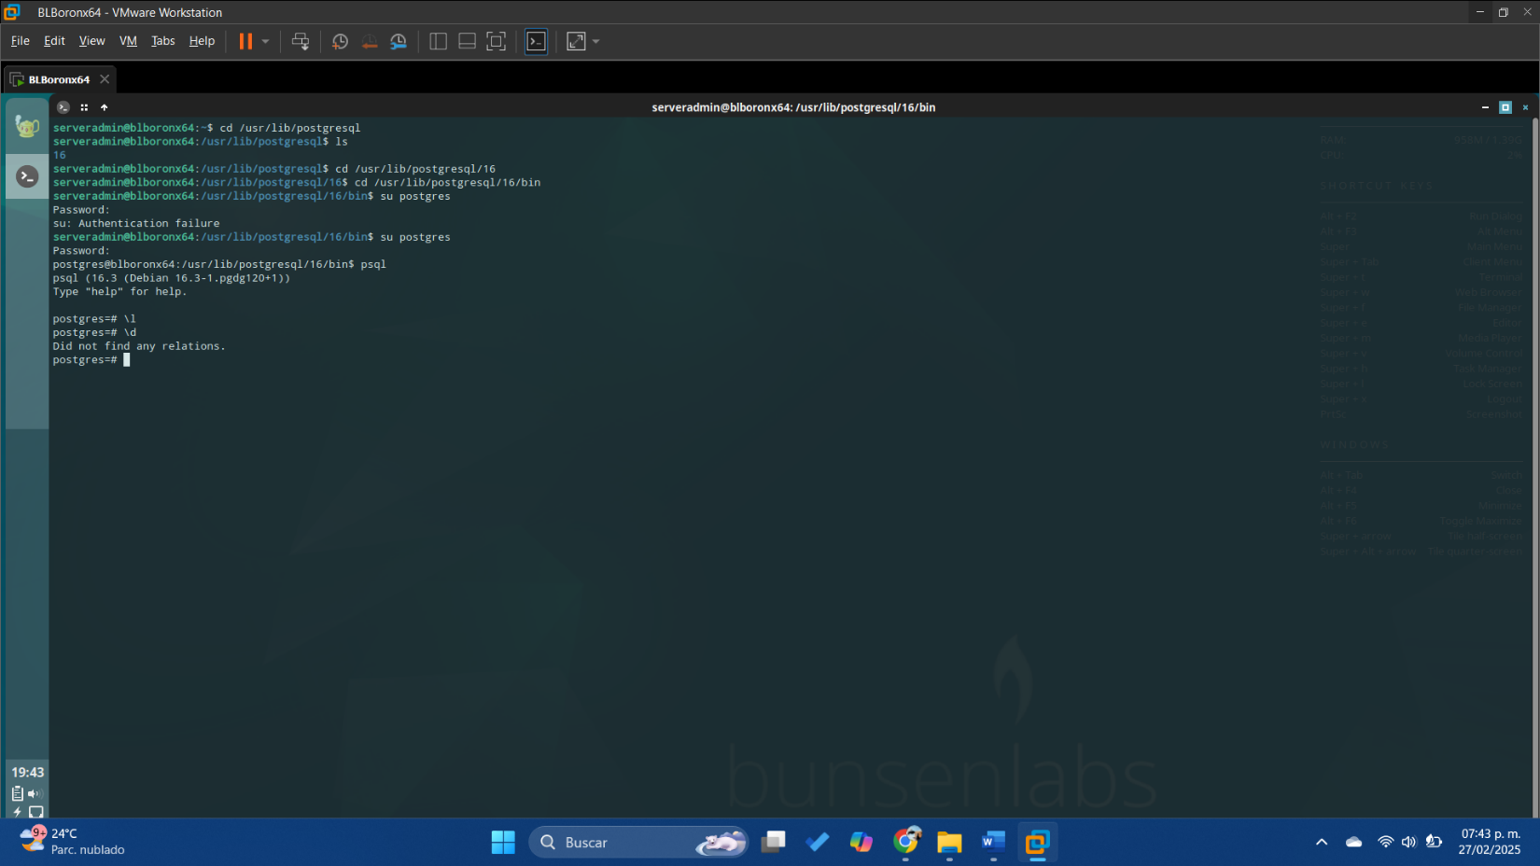

1. Actividad 14 Cambio de contraseña a nivel de RBDMS

Con ayuda del *\password postgres*

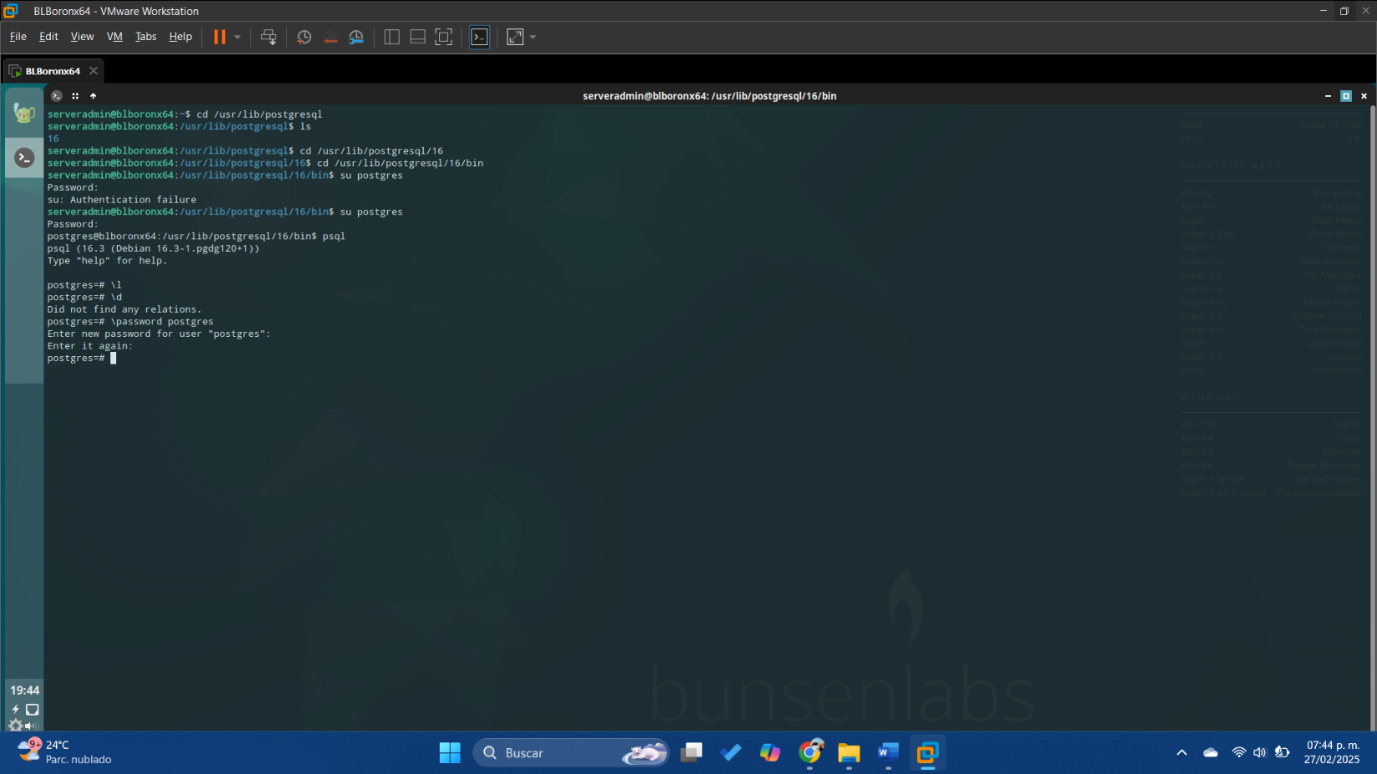

1. Actividad 15 Cambio de contraseña a nivel de S.O

Mediante el comando de *sudo passwd postgres*

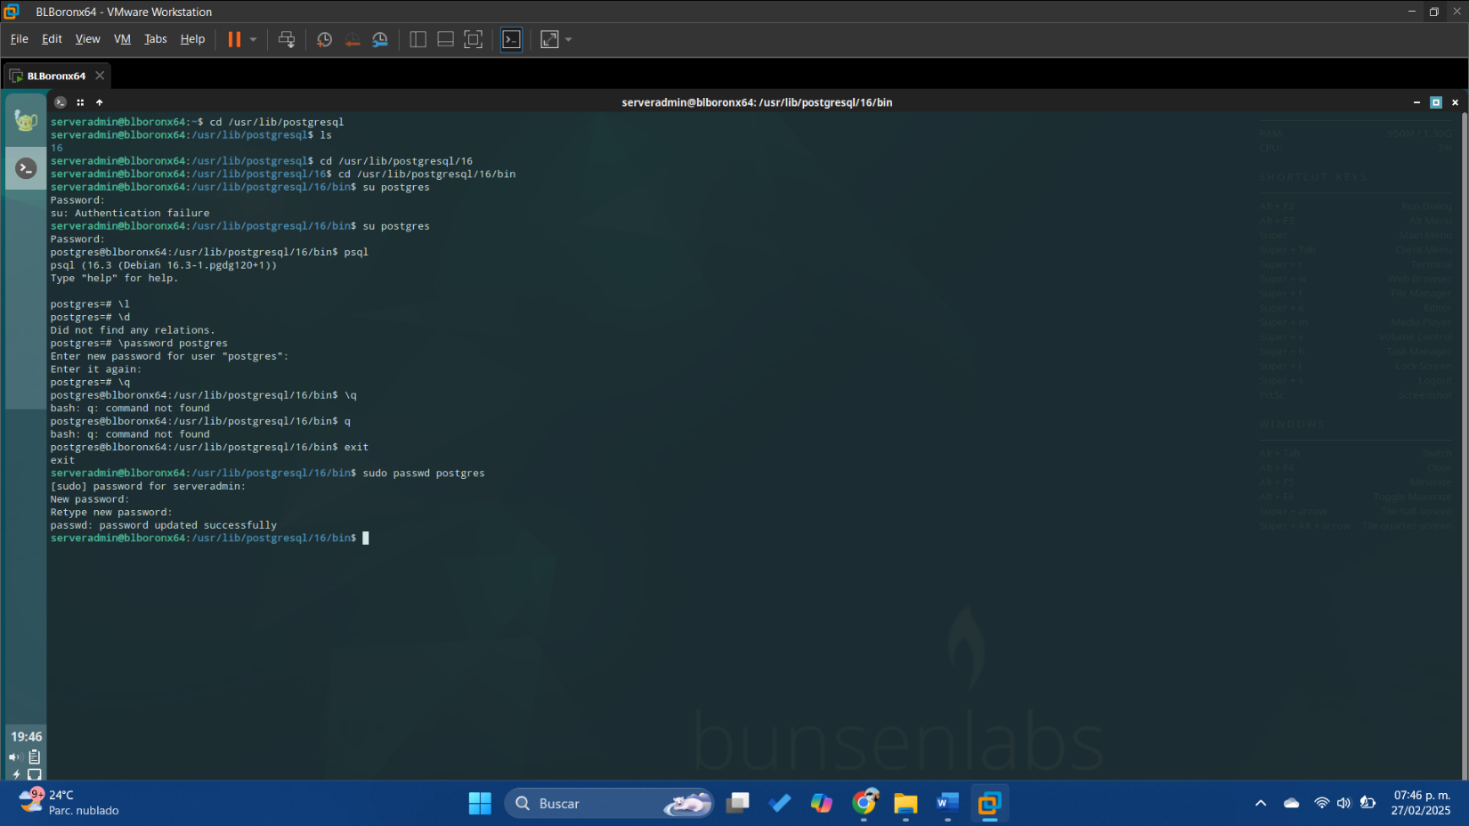

**Actividades propuestas por la academia**

1. Explorar el diccionario de datos

Mediante la máquina virtual y pgAdmin creamos una base de datos con ciertos atributos que ya este preconfigurada.

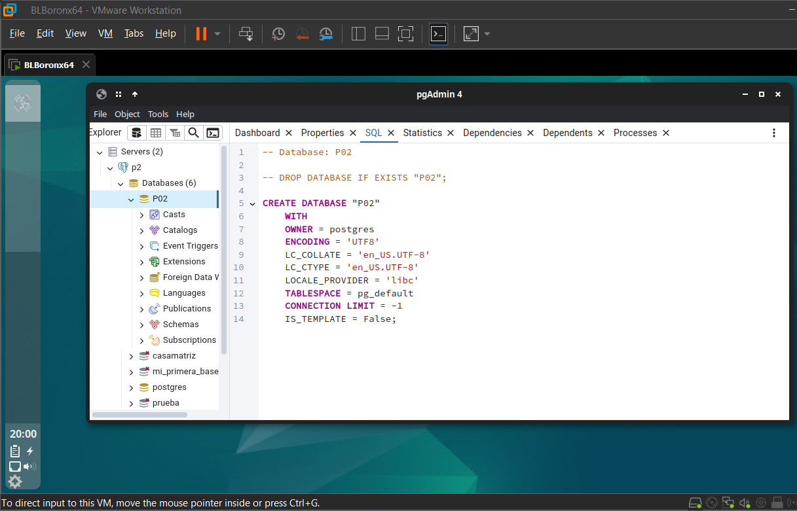

Se realizan dos consultas:

Conocer el contenido: *‘SELECT * FROM pg_catalog.pg_tables WHERE schemaname = ‘public';’*

Conocer sobre la table: *‘SELECT * FROM pg_catalog.pg_tables WHERE schemaname = ‘public';’*

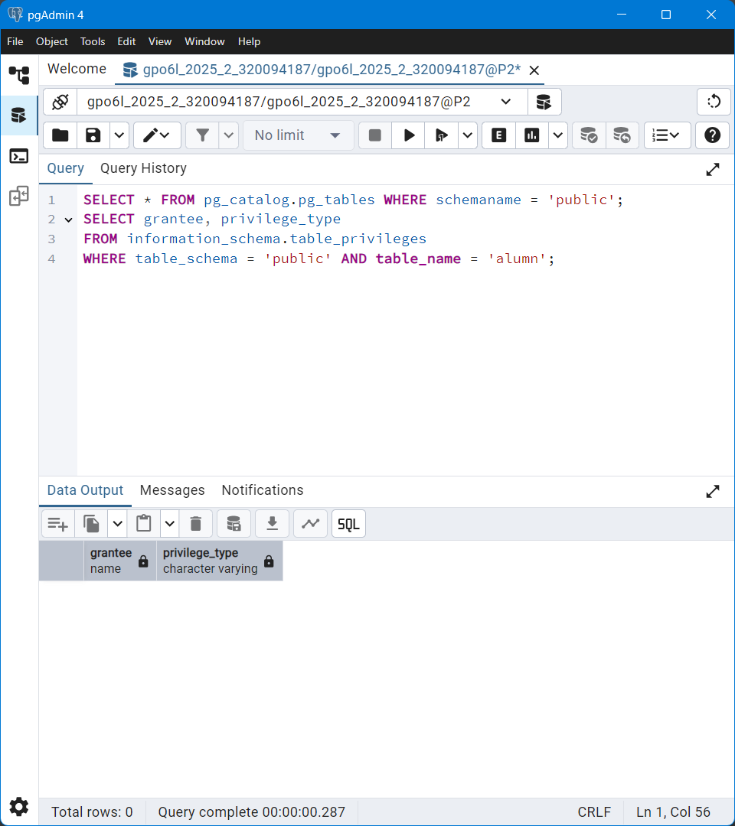

1. Creación de objeto de prueba

*create table estudiante(*

*estudiante_id number(10,0) constraint estudiante_pk primary key,*

*nombre varchar(50) not null,*

*ap_pat varchar(50) not null,*

*ap_mat varchar(50) not null,*

*num_cuenta varchar(20) not null,*

*gpo_teoria number(2,0) not null );*

Para evitar errores cambiamos los valores a *integer* y *serial*

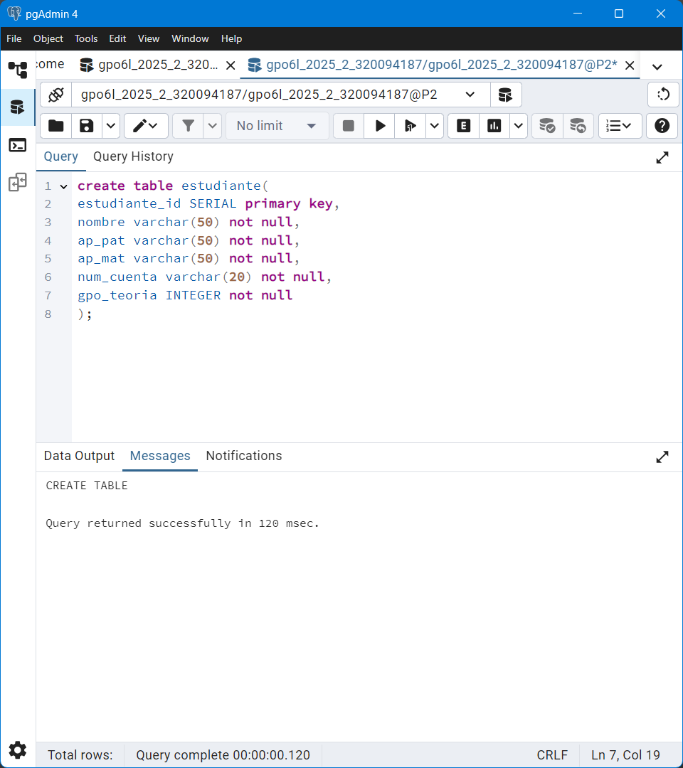

1. Inserción de un registro

En este caso tomamos en cuenta el código proporcionado: *estudiante(estudiante_id,nombre,ap_pat,ap_mat,num_cuenta,gpo_teoria)*

*values(0,’Jorge’,'Rodriguez','Campos','0000000',6);* y lo adecue a mis datos personales.

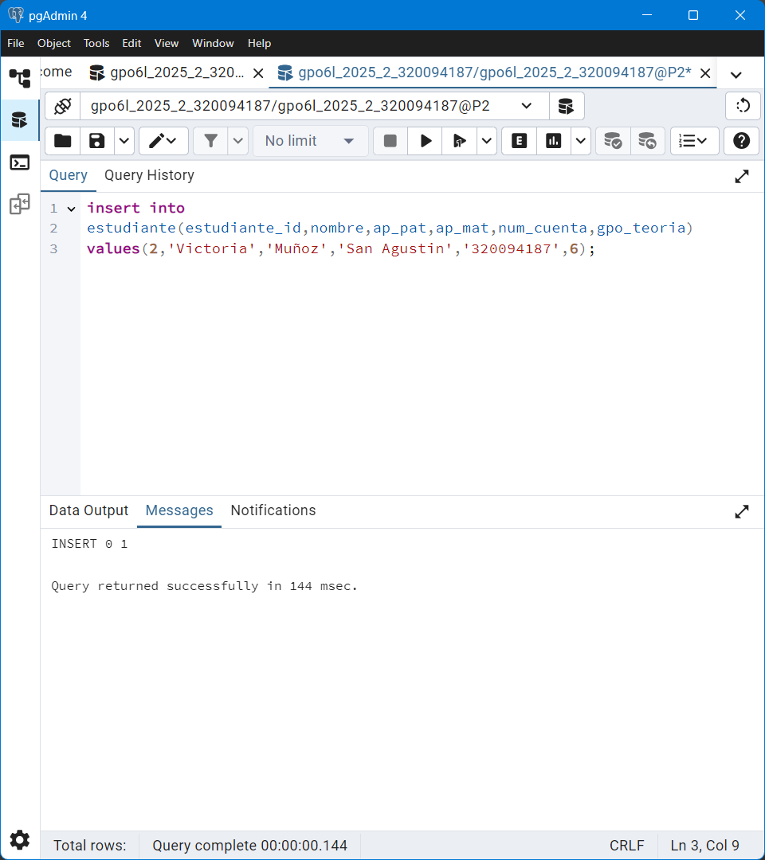

1. Consultar un registro

En este caso el *WHERE estudiante_id=<id>;* lo cambie por *WHERE estudiante_id=2;*

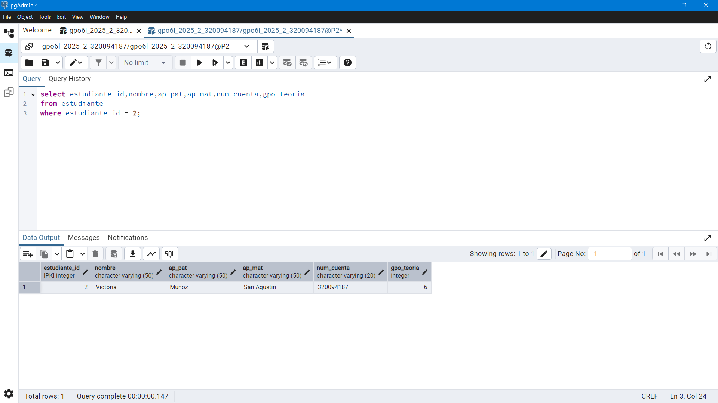

1. Explorar las herramientas para modelado

Modelado desde drawio

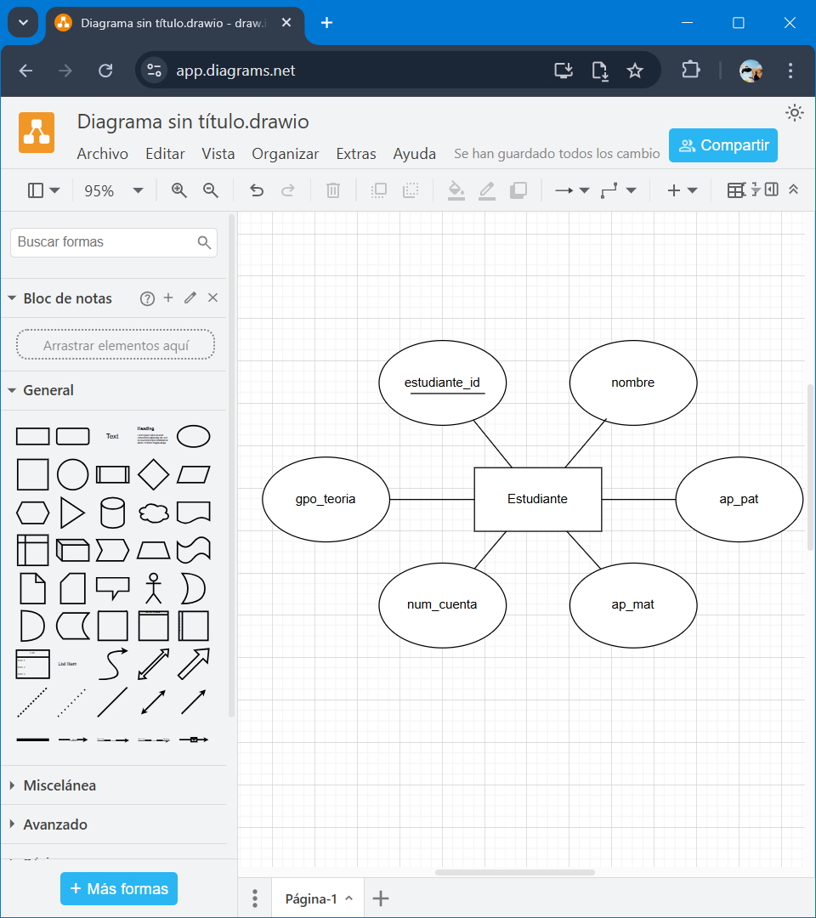

Modelado en DIA

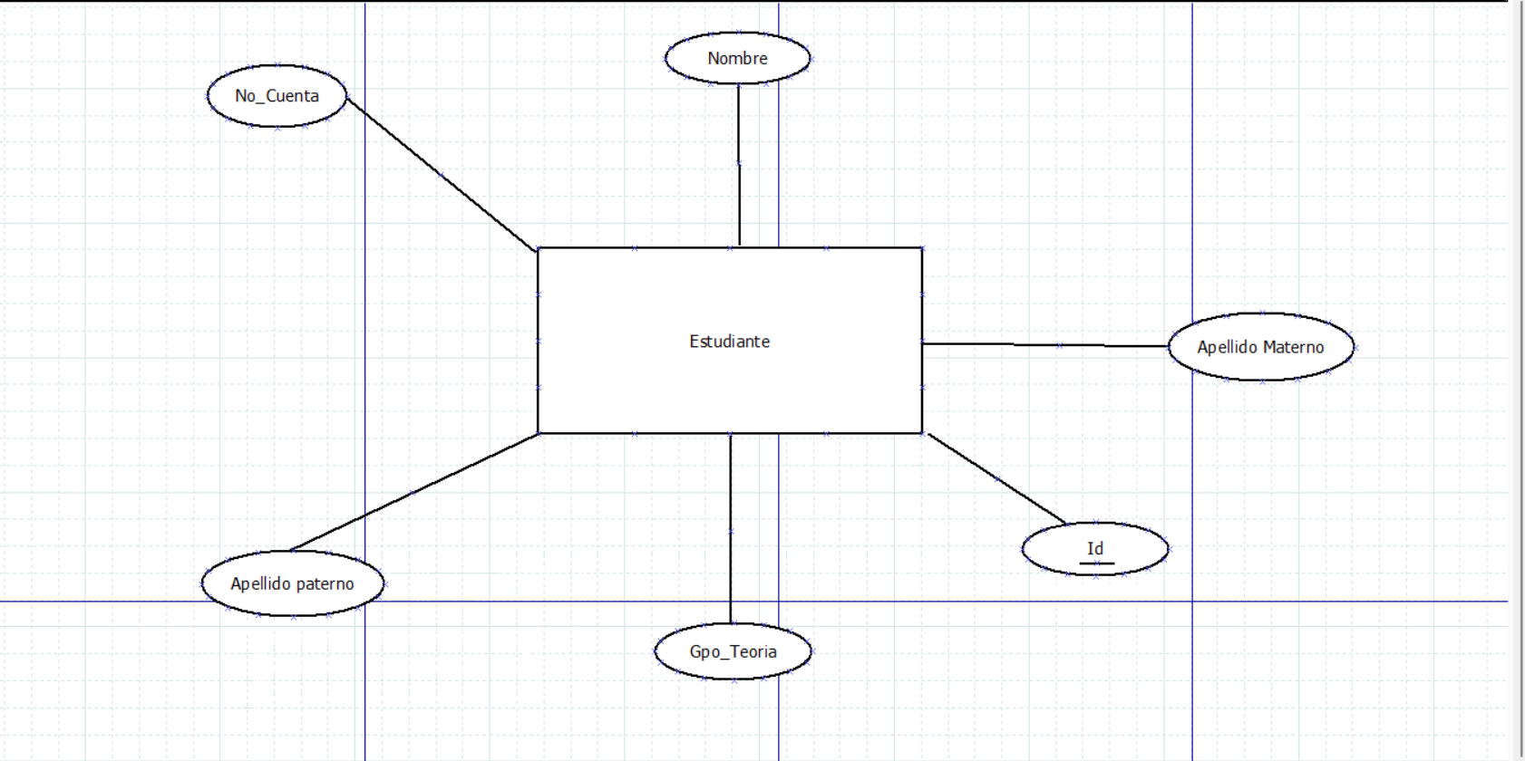

**Preguntas Previo 2**

1. **Para procurar elevar el nivel de seguridad en el DBMS ¿debemos considerar la seguridad del sistema operativo?**

Si No

1. **¿Por qué?**

Es crucial porque un sistema operativo seguro reduce el riesgo de ataques que podrían comprometer tanto el sistema operativo como el DBMS que se ejecuta sobre él. Además, muchas medidas de seguridad aplicadas a nivel de sistema operativo, como actualizaciones de seguridad, políticas de acceso y configuraciones de red, impactan directamente en la protección del DBMS.

1. **¿Qué métodos de autenticación son soportados por postgresql?**

PostgreSQL soporta varios métodos de autenticación, incluyendo autenticación basada en contraseñas (con almacenamiento seguro de contraseñas hash), autenticación basada en certificados SSL/TLS, autenticación GSSAPI (Kerberos), y métodos de autenticación PAM (Pluggable Authentication Modules).

1. **¿En tus palabras que diferencias existen entre un DBA y DBO?**

Un DBA (Administrador de Bases de Datos) es responsable del diseño, implementación, mantenimiento y seguridad de las bases de datos. En cambio, un DBO (Dueño de Base de Datos) es el usuario que tiene derechos específicos sobre una base de datos, como crear tablas, ejecutar consultas y gestionar permisos a nivel de datos.

1. **¿Cuál es la importancia de TLS/SSL en postgresql?**

TLS/SSL es crucial en PostgreSQL para proporcionar una capa de seguridad adicional al establecer conexiones seguras entre clientes y servidores de bases de datos. Esto ayuda a proteger la integridad y confidencialidad de los datos transmitidos, evitando la interceptación de datos sensibles durante la comunicación.

**Conclusión**

Dentro de esta práctica logré comprender la manera en que la teoría se aplica en lo práctico y como a través de comandos y uso de interfaz se puede llegar al mismo resultado, aquí mismo entra la situación donde tuve que aprender a trabajar en ambos lugares sin problemas del cambio o simultaneidad entre ambos. Dando lugar a que tuviera que comenzar a aprender y familiarizarme con la venta de comandos ya que solo manejaba la interfaz.

También dentro de la misma práctica comprendí la manera en que las bases se pueden conectar entre sí, su creación, su aplicación y las diferentes entradas que se pueden tener para acceder a una base de datos y sus elementos que la conforman, considero que la implementación de comandos para conocer el estado del sistema permite reconocer de mayor forma lo que se esta haciendo y como está funcionando cada acción que se ejecuta dentro de la máquina.

**Referencias**

Amazon (2024). Amazon Web Services. ¿Qué es un certificado SSL/TLS? Recuperado el 27 de febrero de 2025 de https://aws.amazon.com/es/what-is/ssl-certificate/

Arellano, L., Hernández, L. y Rodriguez, J. Manual de prácticas del Laboratorio de Bases de Datos. FI-UNAM. Recuperado el 27 de febrero de 2025 de https://www.siccaad.unam.mx/media/materials/LURC860223/Manual_de_practicas_del_laboratorio_de_bases_de_datos_2025-2.pdf

IBM. (2024). ¿Qué es la seguridad de la base de datos? Recuperado el 27 de febrero de 2025 de https://www.ibm.com/mx-es/think/topics/database-security